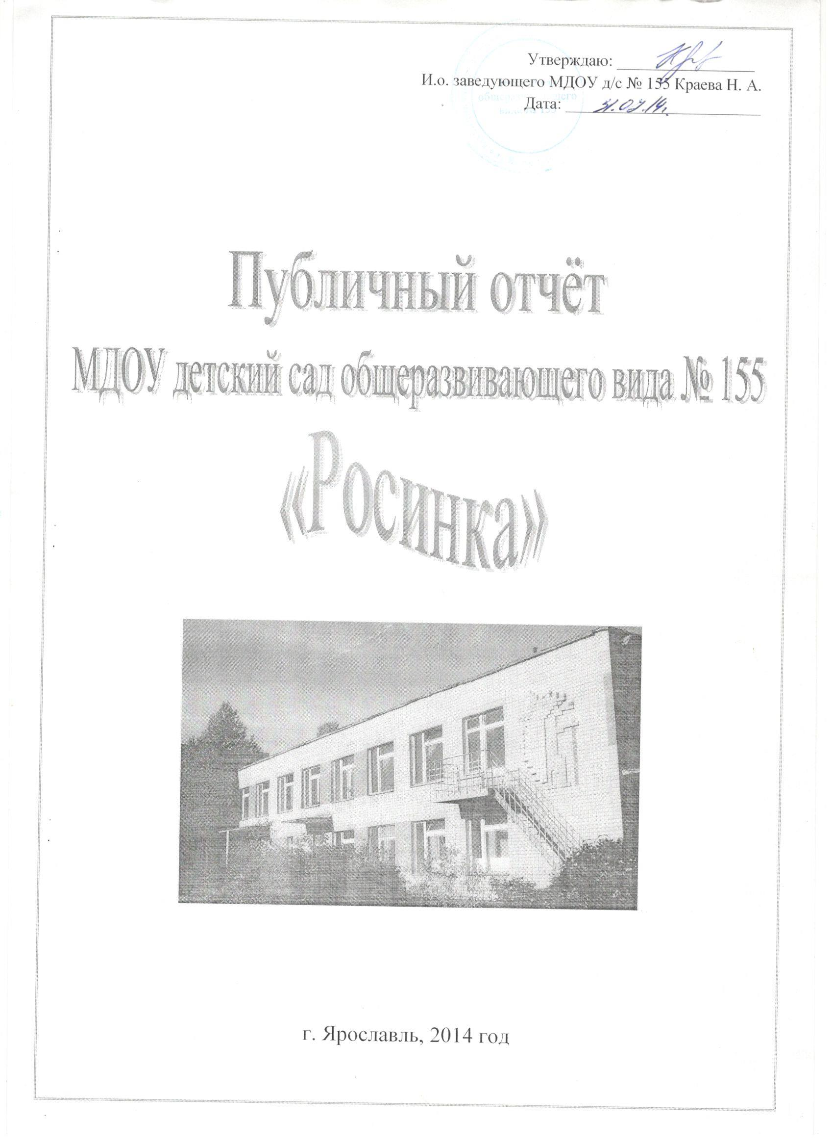

Содержание:

- Общая характеристика ДОУ.
- Состав детей учреждения.
- Структура управления ДОУ, его органов самоуправления.
- Условия осуществления образовательного процесса.
- Учебный план ДОУ. Режим обучения и воспитания.
- Кадровое обеспечение образовательного процесса.
- Финансовое обеспечение функционирования и развития ДОУ.
- Результаты воспитательно-образовательной деятельности.
- Состояние здоровья дошкольников, меры по охране и укреплению здоровья.
- Организация питания.
- Обеспечение безопасности.
- Сотрудничество с социальными партнерами.
- Основные сохраняющиеся проблемы ДОУ.
- Основные направления ближайшего развития ДОУ.

В докладе представлены результаты деятельности детского сада за 2013-2014 учебный год.
- Общая характеристика ДОУ.
Полное наименование: Муниципальное дошкольное образовательное учреждение детский сад общеразвивающего вида №155 (далее МДОУ д/с № 155)
Юридический адрес: 150062, г. Ярославль, проезд Доброхотова, дом 7,
тел./факс 24-66-97, 75-99-68, тел. 24-67-22
Учредитель: от имени города Ярославля департамент образования мэрии г. Ярославля.
Заведующая МДОУ д/с № 155 с 2012 г.: Елена Валерьевна Карпычева
Образование: высшее
(ЯГПИ им. К.Д. Ушинского, специальность: педагогика и методика начального образования)
Стаж работы: общий – 14 лет, педагогический – 8 лет, в должности - 2 года.
И. О. заведующего МДОУ д/с № 155 с 30.04.2013г.: Краева Наталья Александровна
Образование: высшее
(ЯГПИ им. К.Д. Ушинского, специальность: педагогика и психология дошкольная)

Стаж работы: общий – 14 лет, педагогический – 14 лет, в должности – 1,5 года.

Перечень документов, регламентирующих деятельность МДОУ д/с №155:
- Устав муниципального дошкольного образовательного учреждения детского сада общеразвивающего вида № 155 - регистрационный от 14.12.2011 г. № 6200.
- Договор с учредителем, дата заключения: 28.03.2007г
- Лицензия на образовательную деятельность , регистрационный № 101/13 от 26.03.2013 г.
- Свидетельство о государственной аккредитации: серия АА190814, регистрационный № 01-2403 от 23.06.2009г.
- Лицензия на осуществление медицинской деятельности № ЛО-76-01-001156 от 24.03.2014г
Присвоен государственный статус:
тип – Дошкольное образовательное учреждение
вид – Детский сад общеразвивающего вида с приоритетным осуществлением
деятельности по одному из направлений развития детей
категория – вторая
- Документы и локальные акты различного уровня.
  - Закон РФ «Об образовании»;
  - Конституция РФ;
  - Конвенция о правах ребенка;
  - Семейный кодекс РФ и др.;
- Локальными актами:
  - договор с сотрудником;
  - коллективный договор;
  - правила внутреннего трудового распорядка;
  - договор с родителями;
  - положение о педагогическом совете;
  - положение о порядке приема детей в ДОУ;
  - положение о родительском комитете;
  - положение о психолого-медико-педагогическом консилиуме;
  - положение о логопедическом пункте;
  - положение о родительском собрании
  - положение об управляющем совете
  - положение о нормах профессиональной этики педагогических работников и др.;

Режим функционирования деятельности ДОУ:
12-ти часовое пребывание детей в детском саду с 07.00 до 19.00 часов.
Выходные: суббота, воскресенье.
Здание детского сада построено по типовому проекту и сдано в эксплуатацию в 1985 .
Детский сад расположен внутри микрорайона, в отдалении от промышленных комплексов.
Ближайшее окружение д/сада: СОШ № 84 с углубленным изучением английского языка, КОЦ
«ЛАД».
Здание двухэтажное, трёхкорпусное, имеет все виды благоустройства: водопровод,
канализацию, центральное отопление. Все находится в удовлетворительном состоянии и
соответствует гигиеническим требованиям.
Территория ограждена металлическим забором, благоустроена. Имеется большое количество
зелёных насаждений, разнообразные породы деревьев и кустарников; разбиты цветники,
газоны, зеленые лужайки, огород.
Физкультурная площадка оборудована необходимым инвентарем (вертикальные и
горизонтальные лесенки для лазанья, на асфальтовой площадке сделана разметка)

Каждая возрастная группа имеет участок для организации и проведения прогулок,
оборудованный прогулочными верандами, малыми архитектурными формами для
организации и проведения сюжетно-ролевых игр, песочницами и спортивными снарядами.
В летнее время года высаживается огород, разбиваются клумбы и цветники.

Цель воспитательно-образовательной работы –
Создание в детском саду здоровьесберегающего образовательного пространства, обеспечивающего гармоничное разностороннее развитие каждого ребёнка, формирование у него универсальных способностей до уровня, соответствующего его возрастным и индивидуальным возможностям, требованиям социального заказа государства и семьи.

Задачи:
1. Охрана и укрепление физического здоровья, осуществление
единого подхода в обучении детей здоровому образу жизни, формирование культурно гигиенических навыков.
2. Продолжить работу по развитие монологической речи детей с использованием монотаблиц, схем и моделей.
3.Формировать творческую личность ребёнка через различные виды детской деятельности в зависимости от творческого потенциала педагога, здоровья и способностей ребёнка.
4.Исследование процесса формирования команды в учреждении.

План работы охватывает все направления деятельности образовательного учреждения и содержит разделы:
1. РАБОТА С КАДРАМИ | - Повышение квалификации
2. ОРГАНИЗАЦИОННО - ПЕДАГОГИЧЕСКАЯ РАБОТА | 2.1. Педсоветы 2. 2. Консультации 2.3.Семинары 2.4. Открытые занятия 2.5. Изучение передового педагогического опыта 2.6. Педагогический всеобуч «Школа молодого педагога»: - работа с молодыми педагогами; 2.7. Психолого-педагогические беседы 2.8. Смотры – конкурсы 2.9. Выставки 2.10. Праздники и развлечения 2.11. Контроль (тематический, оперативный, ежеквартальный).  2.12. Руководство: - совещания при заведующем; - производственные собрания; - инструктаж по ТБ и ОТ. 2.13. «Нас школа ждёт» - работа с детьми - введение родителей в школьную жизнь; 2.14. Работа с родителями: - общие и групповые родительские собрания;
3. РАБОТА С РОДИТЕЛЯМИ | 3.1.Консультации для родителей 3.2.Социальная работа 3.3.Работа родительского комитета.

Содержание воспитательно-образовательного процесса определяется:
- Основной федеральной комплексной программой дошкольного образования «Радуга» (автор Т.Н.Доронова и др.), рекомендованной Министерством образования РФ и соответствующая государственному стандарту дошкольного образования на основе которой работают возрастные группы: первая младшая – подготовительная.

- Дополнительные образовательные программы и технологии, уточняющие и углубляющие разделы программы «Радуга».

Дошкольное образовательное учреждение осуществляет деятельность по следующим направлениям:
- Физическое развитие
- Художественно – эстетическое
- Познавательно – речевое развитие
- Социально – личностное развитие.

Основные приоритетные направления в работе детского сада:
- Социально-личностное
- Познавательно-речевое
- Художественно-эстетическое
- Социально-личностное направление

Цель: способствовать созданию благоприятных условий для социально-эмоционального развития ребенка.
Задачи:
- Формировать первоначальные представления о себе, о ближайшем социальном окружении («Я и взрослый», «Я в семье», «Я в детском саду», «Я на улице»), о простейших родственных отношениях (мама, папа, бабушка, дедушка, брат, сестра и т. д.);

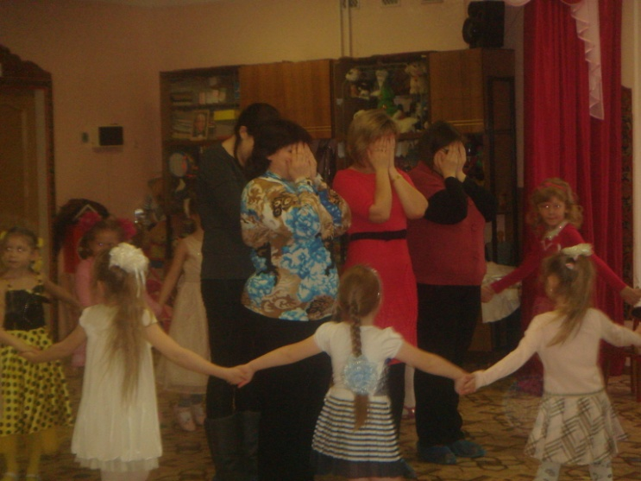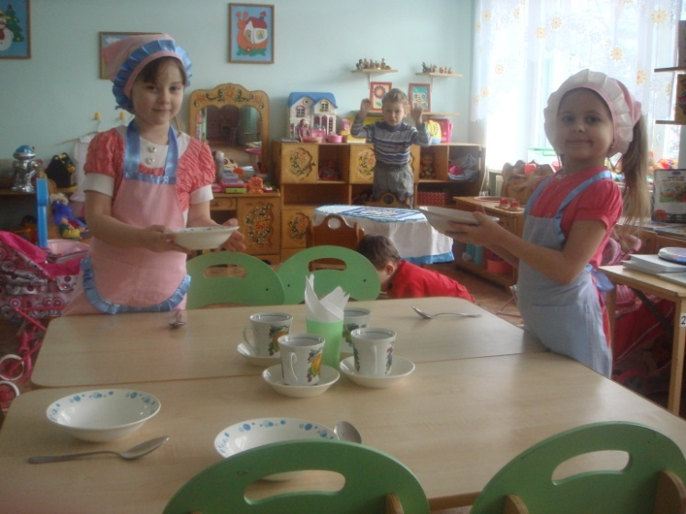

2. Формировать первоначальные представления о макросоциальной среде (двор, магазин, аптека, поликлиника, школа, транспорт и пр.), о деятельности людей, явлениях общественной жизни, первоначальных представлений о явлениях природы, суточных и «зонных изменениях;

3. Формировать навыки социального общения с взрослыми и сверстниками.

4. Обучать ребенка усвоению социальных норм и правил поведения в окружающем мире.

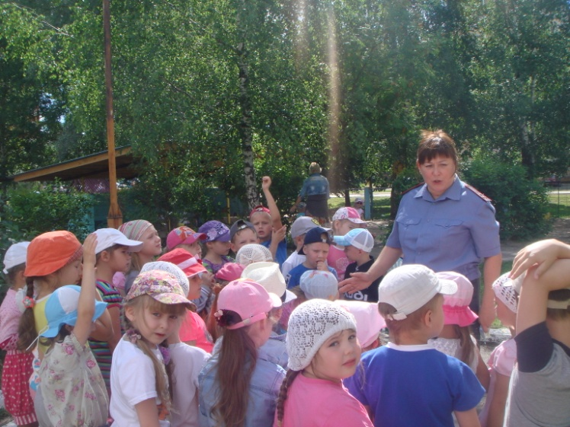
5. Создавать благоприятные условия для успешной адаптации ребенка при поступлении в школу

- Познавательно-речевое направление

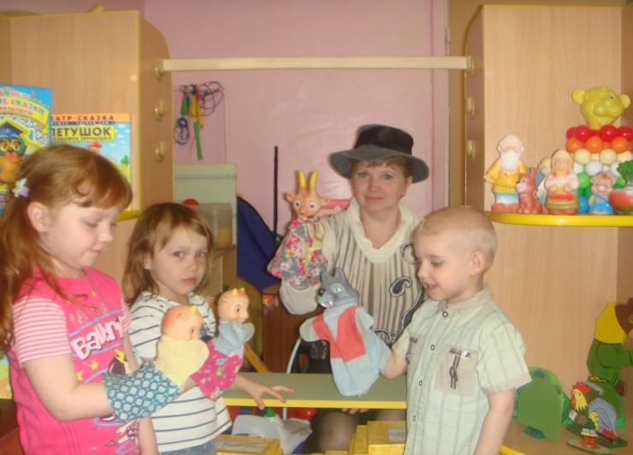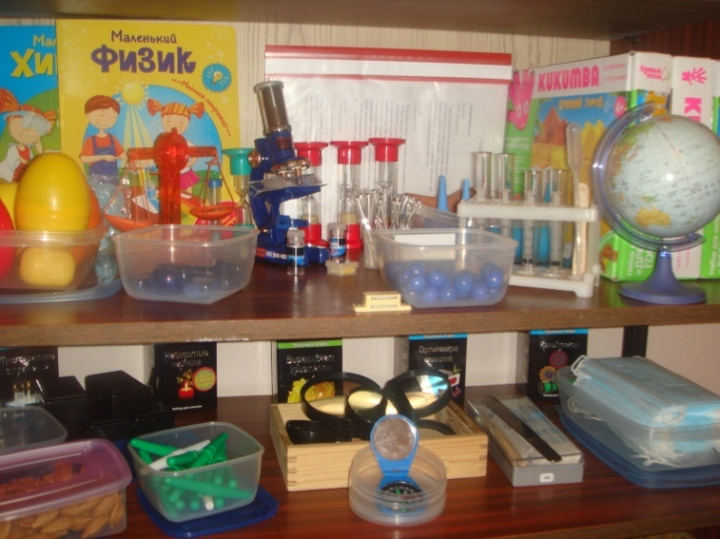
Цель: способствовать всестороннему развитию детей в процессе различных видов деятельности внимания, восприятия, памяти, мышления, воображения, речи, а также способов умственной деятельности и их тесном взаимодействии.
Задачи:
- Формировать у ребенка целостную картину окружающего мира.
- Развивать первичные приемы логического мышления (формировать способность к наблюдению, сравнению, обобщению, классификации, установлению закономерностей). Развивать речь как средство и форму мыслительной деятельности.
- Развивать интерес к предметам и явлениям окружающей действительности (мир людей, животных, растений); местам обитания человека, животных, растений (земля, вода, воздух);
- Формировать элементарные экологические представления.
Обеспечить интеграцию реализуемых программ.
- Повысить профессиональную компетентность персонала детского сада в области индивидуального сопровождения развития ребенка-дошкольника.
- Обеспечить освоение воспитанниками ДОУ (исходя из возможностей каждого ребенка) обязательного минимума содержания дошкольного образования.
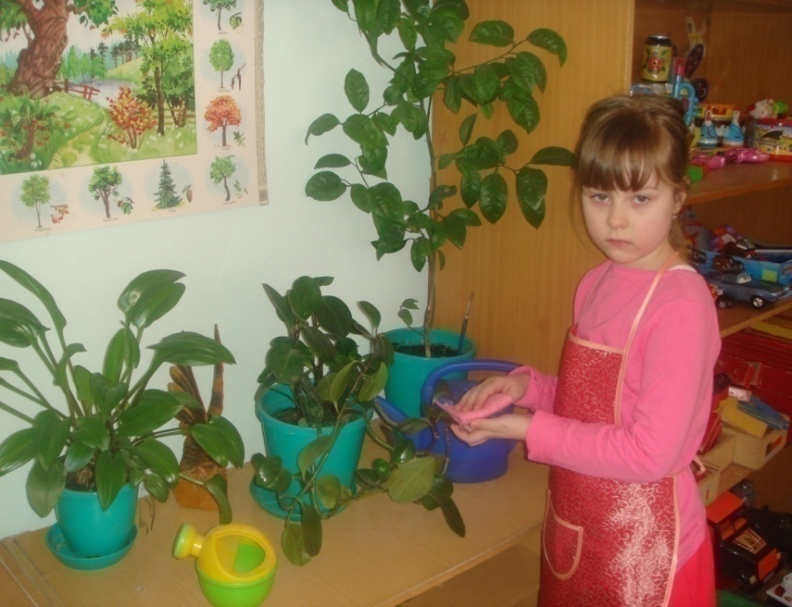
- Художественно-эстетическое направление

Цель: способствовать творческому развитию детей через интеграцию различных видов деятельности ДОУ, формирование основ художественной культуры ребенка.
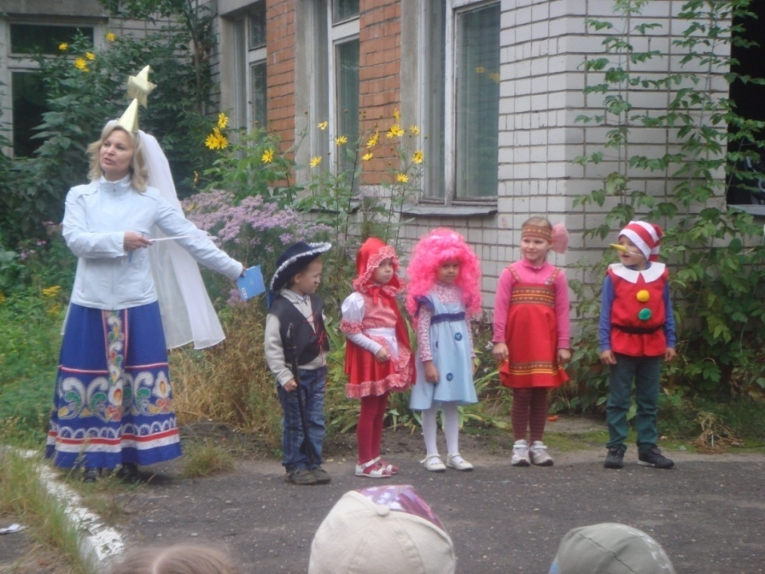
Задачи:
- Развивать интерес к различным видам искусства (литература, изобразительное, декоративно-прикладное искусство, музыка, архитектура);

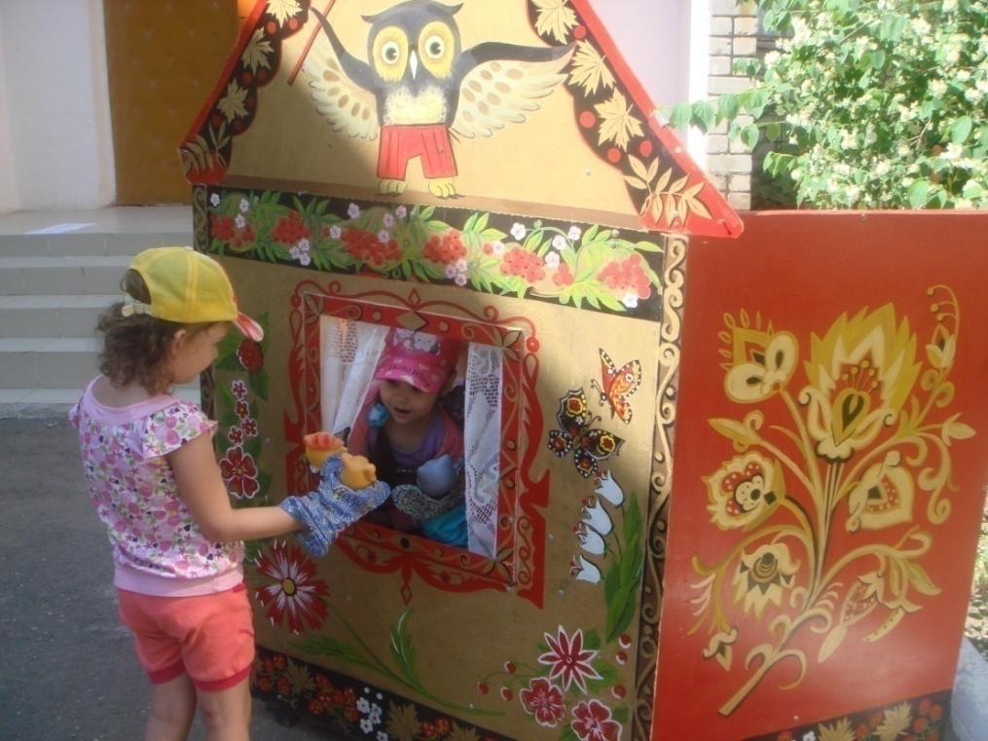

- Формировать художественно-образные представления, эмоционально-чувственного отношения к предметам и явлениям действительности, воспитание эстетического вкуса, эмоциональной отзывчивости на прекрасное.

- Развивать творчество детей в рисовании, лепке, аппликации, художественно-речевой, музыкально-художественной и театральной деятельности;

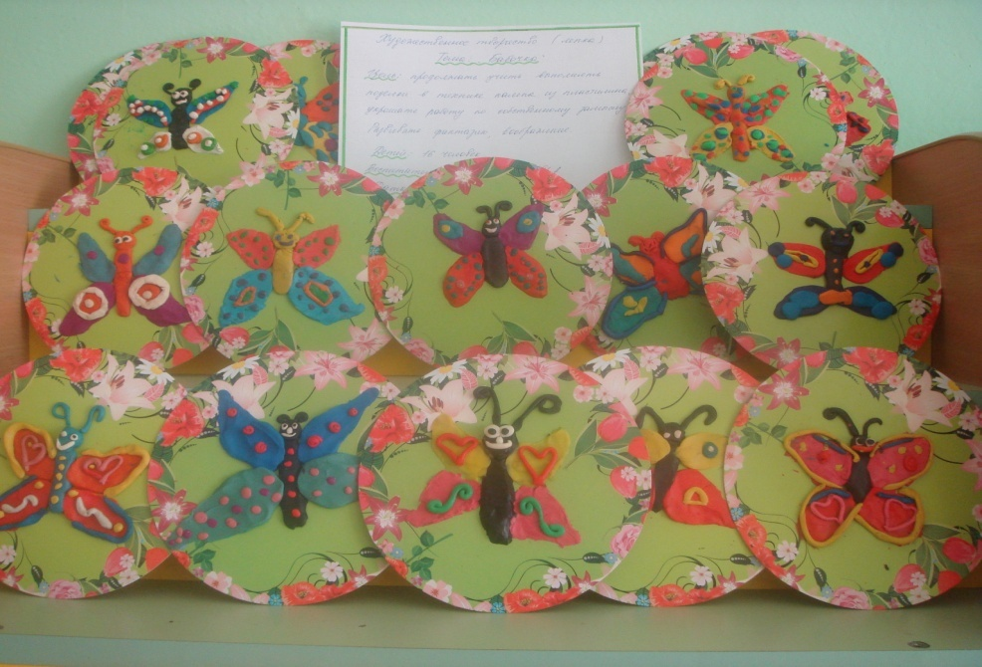

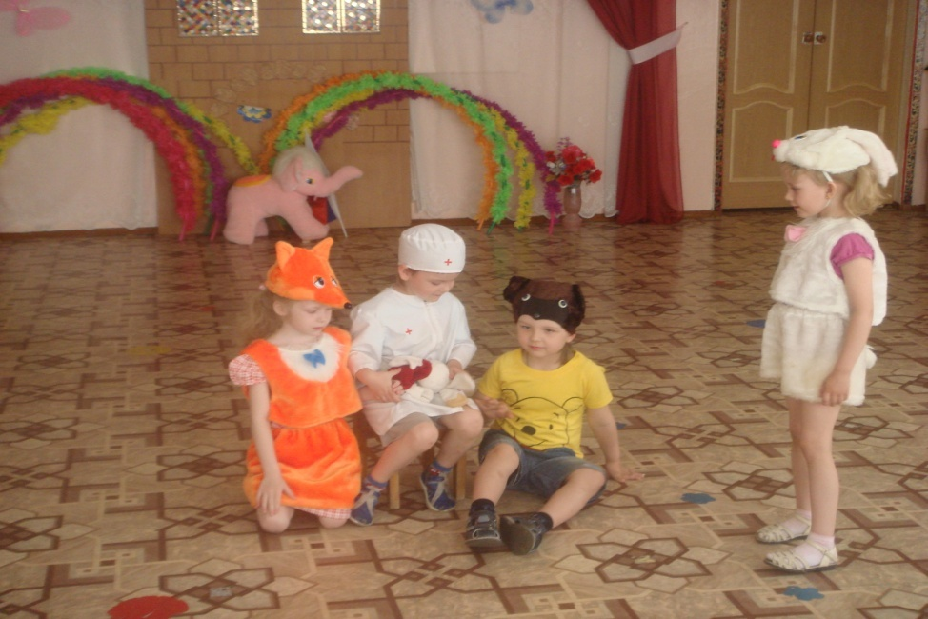

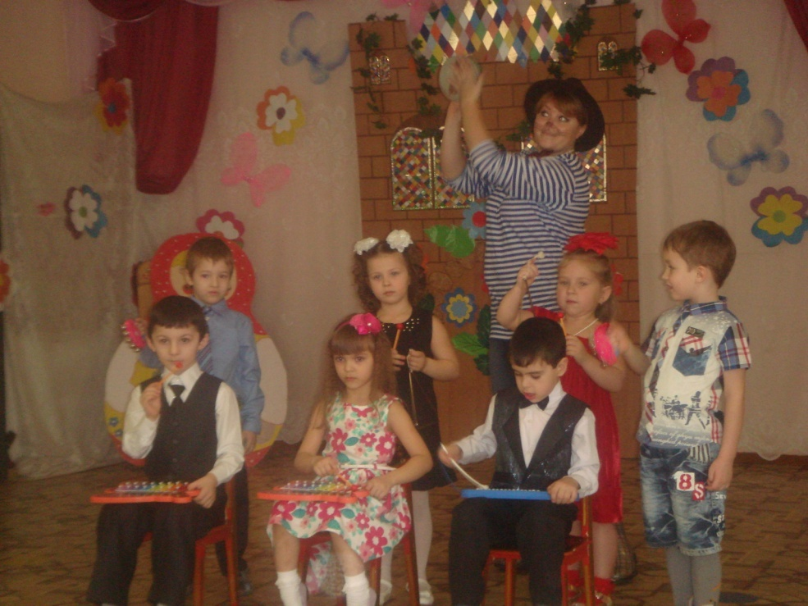
- Обучать основам создания художественных образов, формирование практических навыков и умений;

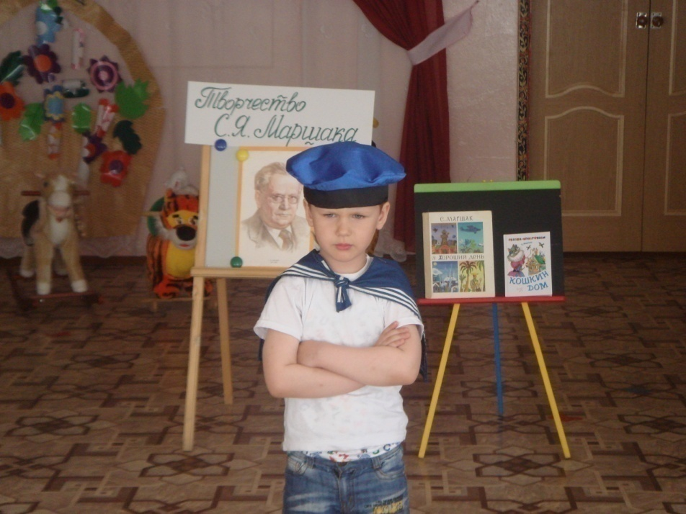

- Развивать сенсорные способности: восприятие, чувство цвета, ритма, композиции, умения элементарно выражать объекты и явления действительности в художественных образах

- Приобщать к лучшим образцам отечественного и мирового искусства.

- Физическое развитие

Цель: способствовать охране и укреплению психического и физического здоровья ребенка, поддержание у него бодрого, жизнерадостного настроения.
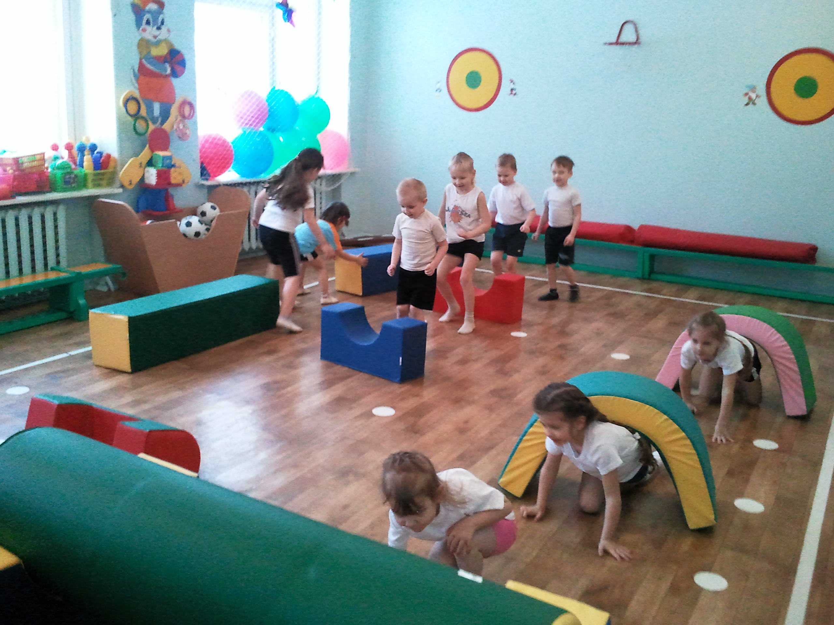

Задачи:
  - Обеспечить рациональную организацию двигательной активности детей.

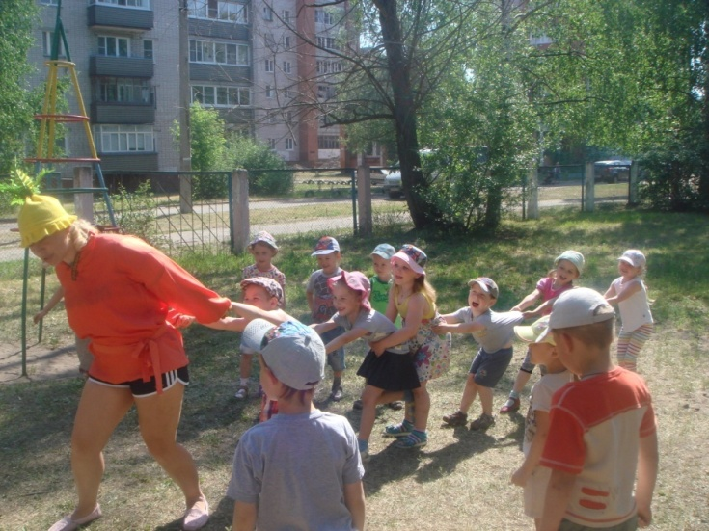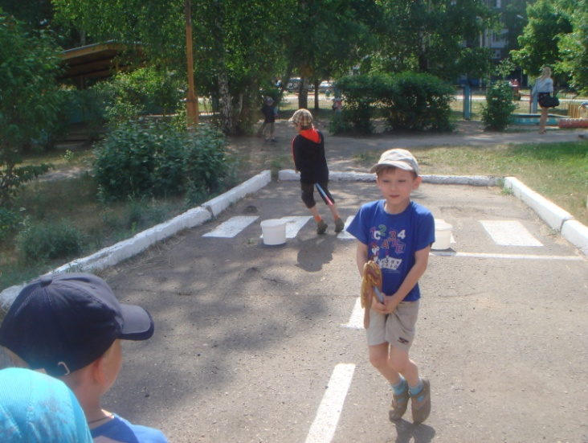

  - Способствовать формированию здорового образа жизни у детей в постоянном взаимодействии с семьей.
  - Формирование основ физической культуры, потребности в ежедневных физических упражнениях

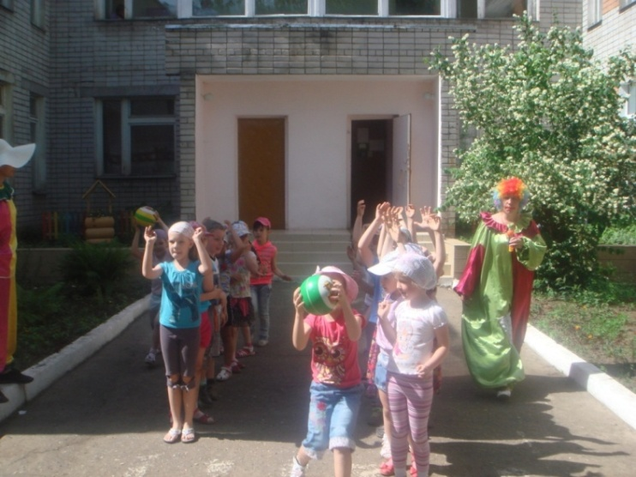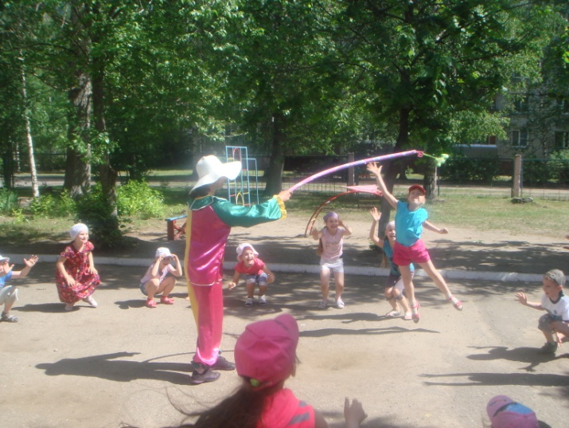

  - Осуществлять комплекс закаливающих процедур, учитывая индивидуальные особенности детей и с учетом состояния их здоровья.

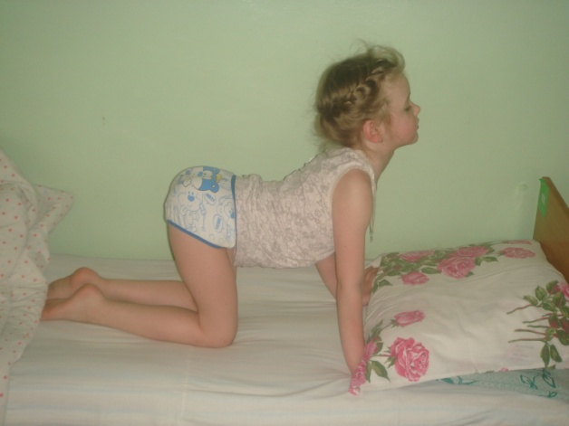
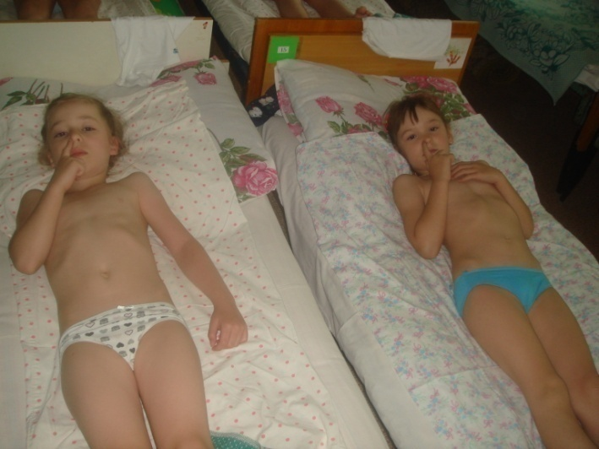
5. Воспитывать интерес к доступным видам двигательной деятельности.
2. Состав детей учреждения.
Количество детей по списку на 01.06.2014 г. – 300 детей. Из них:

Количество групп в 2013 -2014 учебном году – 13

Учебный год | Количество групп | Списочный состав | Средняя посещаемость
 |  |  | Количество | %
2011-2012 | 13 | 270 | 241 | 89,3%
2012-2013 | 13 | 287 | 254 | 75%
2013-2014 | 13 | 300 | 216 | 72%

Подготови-тельная –
3 гр.(6 – 7 лет)
«Тюльпанчик»
«Колокольчик»
«Одуванчик»

Старшая -
2 группы
(5 – 6 лет)
«Огонёк»
«Незабудка»

Средняя –
4 группы
(4 – 5 лет)
«Василёк»
«Ладушки»
«Ландыш»
«Ромашка»

2 младшая –
2 группы
(3 – 4 года)
«Лилия»
«Звёздочка»

1 младшая –
2 группы
(2 – 3 года)
«Солнышко»
«Фиалка»
Группы
детского
сада

Динамика распределения выпускников по группам здоровья
Группы здоровья | 2011-2012уч.г. |  | 2012-2013уч.г. |  | 2013 -2014 уч.г.
 | Число детей, чел | Доля детей, % | Число детей, чел | Доля детей, % | Число детей, чел | Доля детей, %
1 | - | - | - | - | 7 | 2.3%
2 | 40 | 65% | 30 | 81% | 51 | 88%
3 | 22 | 35% | 7 | 19% | 5 | 8.6%
4 | - | - | - | - | - | -

Анализ заболеваемости выпускников детского сада

Заболевания | Доля детей, %
 | 2013-2014уч. год
Органы легочной системы | -
Сердечно-сосудистой системы | 1/ 0,3%
Нарушение опорно-двигательного аппарата | 8/ 2,6%
Заболевания органов зрения | 17 / 5,6%
Нефро-урологические | 7/ 2,3%
Заболевания крови | -
Дефицит веса | 10/ 3,3%
Избыточный вес | 36/ 11,8%
ЧБД | 22/ 7,2%
Неврологические | 5/ 1,6%

Создание адаптационной среды, соответствующей особенностям и потребностям развития детей – одна из основных задач дошкольного образования.
В отчетный период в ДОУ создана и поддерживается адаптивная педагогическая среда в единстве ее санитарно – гигиенических, психологических и дидактических компонентов, которая способствует в реализации задач ранней диагностики, профилактики и преодоления ситуаций, отягчающих адаптацию детей и родителей к условиям ДОУ.

Адаптация детей к условиям детского сада проходила в три этапа.
На первом этапе родители заполняли анкеты по определению готовности ребенка к поступлению в ДОУ, знакомились с групповыми помещениями и условиями пребывания детей в детском саду. В индивидуальных беседах воспитатели, педагог-психолог знакомили родителей с особенностями адаптационного периода и факторами, от которых зависит его течение. Некоторые родители вместе с детьми находились в группе от 2-х до 5-и дней непродолжительное время (2-3 часа).
На втором этапе на каждого ребенка заполнялась адаптационная карта наблюдений с последующим определением степени адаптации ребенка к условиям ДОУ (в бальной системе), проводились беседы, консультации, общие родительские собрания по вопросам адаптации детей и рекомендациями для родителей.
На третьем этапе адаптационной работы педагогами произведен анализ адаптационных листов, заполнена итоговая карта по степени адаптации детей к условиям ДОУ, в которой отражены следующие результаты:
- общий эмоциональный фон – 2 балла;
- познавательная и игровая деятельность – 2,5 балла;
- взаимоотношения со взрослыми – 3 балла;
- реакция на изменение обычной ситуации – 2 балла.

Анализ адаптации детей:

Всего поступило | Ясли | Сад
84 | 44 | 40

Результаты адаптации детей по степени тяжести.

Степень тяжести | 2011 год | 2013-2014
Легкая | 43/ 46,9% | 66/80.4%
Средняя | 21/ 42,8% | 12/12%
Тяжелая | 5/ 10,3% | 6/7.3

В 2013-2014 уч. году адаптация детей к условиям детского сада прошла достаточно легко.
С тяжелой адаптацией – 6 детей (7,3%); больше половины детей имеют легкую адаптацию.

Этому способствовала определенная система мероприятий, направленная на предупреждение дезадаптации детей при приеме в ДОУ:

1. Организационная работа (беседа с родителями; комплектование групп
и составление подвижного графика поступления детей в ДОУ).
2. Медико-оздоровительная работа (сбор анамнеза, просветительская
работа с родителями; составление индивидуальных назначений,
укрепляющих нервную и иммунную систему; наблюдение за
физиологическим состоянием детей в течение периода адаптации;
контроль за соблюдением санитарно-эпидемиологического режима).
3. Психологическое обеспечение адаптационного периода
(анкетирование родителей; выдача памяток по подготовке к
посещению детского сада; помощь в организации благоприятной
развивающей среды, создание положительного психологического
климата в группе и др.).
4. Построение педагогического процесса (работа с семьей; реализация
индивидуального подхода к ребенку, учет его актуальных
потребностей, уровня психофизического развития).
5. Организация предметно-развивающей среды. Модель развивающей
среды в период адаптации базируется на двух идеалах: детский сад
- это второй дом для малыша; специально организованная среда
для игр и отдыха, для занятий и разнообразной доступной этому
возрасту деятельности.

Социальный портрет семей воспитанников:
Характеристика семей:
 | 2011-2012 | 2012-2013 | 2013-2014
Полная | 222 | 225 | 233
Неполная | 48 | 41 | 48
Многодетная | - | 12 | 19

Образование родителей:
 | 2011-2012 | 2012-2013 | 2013-2014
Высшее | 177 | 178 | 220
Среднее - профессиональное | 199 | 197 | 210
Среднее | 115 | 110 | 108

За этот год увеличился % родителей с высшим образованием. Уменьшился % неполных семей. Количество многодетных семей увеличилось на 2.7% по сравнению с прошлым годом.
Организация работы с родителями
Для реализации раздела «Взаимодействие с семьей» использовали различные формы работы.
Были проведены родительские собрания в различных возрастных группах («Основные направления работы в новом учебном году: задачи, проблемы, пути решения»; «Будем знакомы!»; «Готов ли ребенок к школе?»; «Безопасность детей - забота взрослых», «А как речь – то говорит, словно реченька бежит», «Знаете ли Вы своего ребёнка», «Игра – не забава».), литературная гостинная «Мамин День», а также общие родительские собрания. Проведенные групповые родительские собрания, на которых были подведены итоги учебного года, показали, что в целом родители удовлетворены качеством образовательно-воспитательного процесса в ДОУ. На родительские собрания были приглашены специалисты: учитель-логопед, педагог-психолог, инструктор по физической культуре.
Родители принимали активное участие в творческих выставках («Дары природы», «Новогодний сувенир», «Мама, папа, я – творческая семья», «Организация и содержание речевой среды», «Пернатая радуга. В ожидании пернатых друзей» и т.д.), спортивных и музыкальных мероприятиях.
Наряду с индивидуальными беседами, проводили подгрупповые консультации специалистами и воспитателями детского сада («Первый раз в детский сад», «Всё о детском питании», «Кризис трех лет и как его преодолеть», «Если ребёнок плохо ест», «Роль отца в воспитании ребенка», «Почему дети разные», «Обогащение словаря ребёнка в домашних условиях», «Ругать или поощрять? Врёт или фантазирует?», «Зачем человеку детство», «Психологическая готовность к школе» и др.)
Проведены открытые занятия по развитию речи в подготовительных к школе группах.
На протяжении нескольких лет в детском саду ведем работу с родителями в рамках социально-личностного направления: родители очень активно включились в работу по оформлению семейных альбомов группы (каждая страничка альбома – это семья одного ребенка группы); родители подбирали стихи и добрые «дразнилки», относящиеся к именам детей и их родителей; «Ласковые ромашки», на лепестках которых родители написали нежные обращения к ребенку; родители принесли в детский сад любимые игрушки детей; совместно с родителями дети рисовали «Мою семью».
Показателем эффективности взаимодействия с семьей является:
- проявление интереса у родителей к содержанию занятий;
- стремление родителей к индивидуальным контактам с воспитателем;
- повышение активности родителей при анализе педагогических ситуаций, обсуждении дискуссионных вопросов, а также посещении самих мероприятий.
Удовлетворенность родителей качеством дошкольного образования.
В анкетировании приняли участие 199 родителей, что составляет 66% от их общего числа.
По результатам анкетирования:
Удовлетворены качеством дошкольного образования – 98,7 %
Не удовлетворены – 1,3 %
Таким образом, по результатам наблюдения данной области на новый учебный год стоит задача по активизации работы педагогов с семьями воспитанников и составлению планирования для более успешной работы на своей группе; изучение педагогической позиции родителей и ознакомление с проблемами семьи в воспитании дошкольника.
3. Структура управления ДОУ.
Управление детским садом строится на принципах единоначалия и самоуправления.
В структуре управления МДОУ д/с № 155 используются следующие формы управления:

Педагогический совет: председатель – и.о. заведующего Н. А.Краева
Совет трудового коллектива: председатель – воспитатель О.Л. Мусаева
Модель управляющей системы дошкольного учреждения (см. Приложение № 1), выстроенная руководителем учреждения, привела к повышению качества воспитательно-образовательных услуг.
ПРИЛОЖЕНИЕ 1

МОДЕЛЬ УПРАВЛЯЮЩЕЙ СИСТЕМЫ
дошкольного учреждения
Заведующий
ДОУ
Педагогический
совет

Родительский комитет Д/сада
Родительский комитет каждой группы
Общее собрание трудового коллектива, Совет ТК

Служба
здоровья
Административно-хозяйственная служба
Методическая служба
Финансовая служба

Врач
Старшая
медсестра
Инструктор по физ. культуре
Старший воспитатель
Главный бухгалтер, бухгалтер

Пищеблок
Педагог-психолог
Педагог ИЗО

Музыкальный
Руководитель

Учитель-логопед

Творческие группы

Младшие воспитатели
Воспитатели

4. Условия осуществления образовательного процесса.
- Материально-техническая база и предметно-развивающая среда:

В качестве ведущих направлений создания и совершенствования развивающей среды мы рассматриваем следующие:
- выполнение органов Роспотребнадзора с целью оптимизации условий развития и эмоционального благополучия ребенка;
- создание полноценной социальной среды развития ребенка, условий для разновозрастного взаимодействия между детьми и общения с взрослыми;
- создание в групповых помещениях условий для необходимого баланса совместной и индивидуальной деятельности детей;
- многофункциональное использование игрового, спортивного и другого оборудования с ориентацией на ребенка;
- преодоление экономических трудностей при организации среды развития ребенка.

Предметная среда строится с учетом организации деятельности детей:
- в обучающей деятельности подбор дидактического материала, который соответствует изучаемой теме;
- для совместной деятельности воспитателя с детьми педагог дополняет, насыщает, изменяет предметную среду материалами для игры, рисования, конструирования и других видов деятельности в соответствии с возникающими у детей интересами;
- для самостоятельной деятельности детей создаются условия для развития творческого самовыражения, осознания себя, для свободного упражнения в способах действия и умениях, придумывании и реализации собственных задач.

Специально оборудованные помещения для организации образовательного процесса.
№ | Виды помещений | Назначение
1 | Музыкальный зал | Утренняя гимнастика, музыкальные занятия, праздники, досуги, индивидуальная работа, кружковая работа.  - Развитие музыкальных способностей детей, их эмоционально-волевой сферы.
2 | Физкультурный зал | Утренняя гимнастика, физкультурные занятия, праздники, досуги, индивидуальная работа, коррекционная гимнастика, профилактика плоскостопия.  - Охрана и укрепление здоровья детей,  - Приобщение к здоровому образу жизни,  - Формирование двигательных умений и навыков.
3 | Изостудия | Подгрупповые и индивидуальные занятия по рисованию, консультативная работа с педагогами и родителями ДОУ. Выставки детского творчества, кружок по рисованию и подготовке к школе.  - Развитие художественно-творческих способностей детей, формирование интереса к изобразительному искусству и процессу деятельности.
4 | Комната психологической разгрузки | Индивидуальные и групповые занятия с детьми (коррекционно-развивающая работа), диагностика развития детей, просветительская и обучающая работа с педагогами и родителями, психо-профилактическая работа, консультирование.
5 | Кабинет логопеда | Индивидуальные и подгрупповые занятия с детьми, консультативная работа с родителями и педагогами ДОУ.
6 | Групповые помещения | Воспитательно-образовательная работа: предметно-развивающая среда (развивающие центры).
7 | Кабинет заведующей | Индивидуальные консультации, беседы с персоналом и родителями:  - создание благоприятного психоэмоционального климата работников ДОУ;  - развитие профессионального уровня педагогов;  - просветительская, разъяснительная работа с родителями по вопросам воспитания и развития детей.  - библиотека для педагогов;  - круглые столы;  - педагогические совещания;  - повышение профессионального уровня педагогов;  - работа с молодыми педагогами;  - аттестация педагогов;  - медико-педагогические совещания
8 | Методический кабинет
9 | - Кабинет ст. мед. сестры.  - Кабинет врача  - Процедурный кабинет  - Изолятор | Профилактическая, оздоровительная, консультативно-просветительская работа:  - осмотр детей, антропометрия;  - мероприятия по закаливанию;  - организация и проведение текущей дезинфекции;  - доврачебная помощь детям в случае острого заболевания или травмы;  - санитарно-просветительская работа среди сотрудников ДОУ и родителей;  - контроль за санитарно-гигиеническим режимом.

Таким образом, в учреждении имеется достаточная материально-техническая база, создана предметно-развивающая среда, соответствующая всем современным санитарным, методическим требованиям.

5. Учебный план ДОУ, режим обучения и воспитания.
В МДОУ детский сад общеразвивающего вида № 155 используются современные формы организации образовательной деятельности: фронтальные, индивидуально-подгрупповые, интегрированные и комплексные игровые ситуации, проектная деятельность детей.
Сетка образовательной деятельности составлена с учетом психофизиологических возможностей детей. При составлении расписания образовательной деятельности соблюдены нормы учебной нагрузки согласно требованиям СанПиН 2.4.1.3049 – 13. В режиме дня обеспечивается баланс между образовательной деятельностью, регламентированной деятельностью и свободным временем ребенка.
Общеобразовательная программа ДОУ направлена на создание благоприятных условий для обогащенного развития детей дошкольного возраста, обеспечивающая единый процесс социализации – индивидуализации личности через осознание ребенком своих потребностей, возможностей и способностей.
Индивидуальный подход требует от воспитателя любви к ребенку, большого терпения, умения разобраться в сложных проявлениях каждого. Как уже показал опыт работы – индивидуальный подход к детям дошкольного возраста оказывает положительное влияние на развитие личности каждого ребенка.
Доминирующей формой взаимодействия детей и взрослых в детском саду является игра. Педагоги обогащают игровой опыт детей, предотвращают и разрешают конфликты, неизбежно возникающие в процессе игры. Воспитатели и специалисты эффективно используют дидактические и развивающие игры, игровые приемы и современные технологии воспитания и развития детей. В целях сохранения здоровья широко применяют спортивные, подвижные и оздоровительные игры.
Разнообразие видов деятельности (физкультурно-спортивное, художественно-эстетическое и социально-личностное) способствует формированию гармонично развитой личности. Усилия педагогического коллектива направлены на накопление у воспитанников опыта позитивных чувств, поступков и взаимоотношений. Воспитатели знакомят детей с их правами и обязанностями, побуждают проявлять активный познавательный интерес к миру.
Режим дня ДОУ педагогически обоснован, составлен с учетом максимальной нагрузки на ребенка согласно инструктивно-методического письма Министерства образования РФ №65/23-16 от 14.03.2000 г. «О гигиенических требованиях к максимальной нагрузке на детей дошкольного возраста в организованных формах обучения».

Гибкость режима осуществляется в обязательном постоянстве таких режимных моментах как пребывание детей на свежем воздухе в утреннее, дневное и вечернее время, приема пищи и дневного сна.

Группы | Количество ОД в неделю, включая дополнительные | Длитель-ность  ОД | Перерыв  между  ОД | Время суток и кол-во ОД
1 Младшая | Не более 10 | До 10 мин. | Не менее 10 мин. | Утро-вечер
2 Младшая | Не более 11 | До 15 мин. | Не менее 10 мин. | Утро-вечер, утром не более 2
Средняя | Не более 12 | До 20 мин. | Не менее 10 мин. | Желат. утро, утром не более 2
Старшая | Не более 15 | До 25 мин. | Не менее 10 мин. | Утром не более 3, вечером не более 30 минут
Подготовительная | Не более 17 | До 30 мин. | Не менее 10 мин.

Среди общего времени образовательной деятельности отводится 50% занятиям, требующим от детей умственного напряжения, остальные 50% отводятся ОД физкультурно-оздоровительного и эстетического цикла.
Образовательная деятельность по наиболее трудным предметам, требующим повышенной познавательной активности и умственного напряжения, проводится только в первую половину дня (формирование элементарных математических представлений, развитие речи и др.). Для профилактики утомления детей указанная ОД сочетается с музыкальными, физкультурными занятиями.
В теплое время года максимальное количество ОД проводится на свежем воздухе. В летний период занятия во всех группах отменяются, кроме музыкальных и физкультурных.
Каждая ОД строится по принципу здоровьесбережения. Обязательным является смена статических поз детей, проведение физкультминуток, дыхательной, пальчиковой гимнастик, гимнастики для глаз.
Предпочтение отдается личностно-ориентированным педагогическим технологиям. Именно личностно-ориентированная модель обучения обладает наибольшим здоровьесберегающим потенциалом.
Для организации самостоятельной деятельности детей предоставлен достаточный объем времени в режиме дня.
6. Кадровое обеспечение образовательного процесса.
Всего сотрудников – 75

Особое внимание в своей работе уделяем кадровому обеспечению воспитательной работы в детском саду. Сохранился основной состав опытных педагогов, который обеспечивает наши традиции, высокий уровень качества воспитания и образования в детском саду.
Кадровое обеспечение педагогическим персоналом на конец учебного года составило 97%.
Работает система наставничества, формирование групп проходит по принципу - «каждому молодому специалисту - опытного педагога в группу», что позволило безболезненно наладить воспитательно-образовательную работу на должном уровне. Большую пользу в работе молодых воспитателей приносит постоянно действущий цикл занятий «Школа молодого педагога».
Анализ кадрового обеспечения позволяет сделать вывод о наличии тенденции к повышению профессиональной компетентности, мобильности к реализации поставленных задач, совершенствованию содержания и методов воспитания и обучения детей.

Возрастные показатели педагогического коллектива
Возраст | 2012 год | 2013 год | 2014 год
До 25 лет | 3 | 2 | 3
До 30 лет | 5 | 2 | 2
До 30 до 40 лет | 6 | 11 | 13
До 40 до 50 лет | 3 | 9 | 10
Свыше 50 лет | 6 | 5 | 4

Образовательный уровень педагогических кадров

Категория работников | Высшее образование | Среднее специальное  образование | Средн;  без спецобразования
 | 2014 | 2014 | 2014
Заведующая | 1 | - | -
Ст. воспитатель | 1 | 1 | -
Воспитатели | 15 | 5 | 5
Муз. руководители | 1 | 1 | -
Инстр-р пофизкультуре | - | 1 | -
Учитель-логопед | 1 | - | -

Образование | 2012 год | 2013 год | 2014 год
Высшее | 15 | 17 | 19
Среднее проф. | 7 | 6 | 8
Среднее общее  Из них:  - студенты  - среднее медицинское  - 11 пед. класс | 7  1  2  2 | 5 | 5
 |  | 1  2  2 | 1  2  2

Имеют квалификационную категорию (педагоги):
Кв. категория | 2012 год | 2013 год | 2014 год
Высшая | 4 | 4 | 5
Первая | 16 | 16 | 11
Вторая | 1 | 1 | -
Не имеют категории | 8 | 8 | 16

Стаж работы педагогов:
Стаж работы | 2012 год | 2013 год | 2014 год
До 5 лет | 9 | 8 | 10
5-10 лет | 3 | 3 | 5
10-20 лет | 9 | 9 | 9
20-30 лет | 7 | 7 | 6
30 и более лет | 1 | 2 | 2

В ДОУ работают высококвалифицированные специалисты. Созданы условия для раскрытия творческого потенциала каждого педагога, они систематически направляются на курсы повышения квалификации. В течение года педагоги посещают семинары-практикумы, районные методические объединения, где осваиваются современные актуальные методики, технологии, программы. Полученными на курсах знаниями педагоги делятся с коллегами на педагогических советах.

В течение учебного года прошли КПК 18 педагогов:
КПК при ИРО:

- «ФГОС ДО: содержание, технологии, введения» - 72 часа (Баюн О. К. – педагог-психолог),
июнь 2014г.
- «Технология физического воспитания дошкольного возраста в контексте ФГОС ДО» - 72 часа
(О. М. Копылова – инструктор по физической культуре), июнь 2014г.
- «Инновационные формы работы с семьёй на современном этапе развития образования» Метенева И. М. 16 ч, (Чистикова А. И. – старший воспитатель), ноябрь 2013г

КПК при ГЦРО:
- «Реализация гендерного подхода в построении образовательного пространства ДОУ» - 72 часа (Чистикова А. И. – старший воспитатель), май 2014 г.

- «Методическое сопровождение деятельности педагога в условиях реализации ФГТ и ФГОС», 72 часа (Чистикова А. И. . – старший воспитатель, Додолнова М. В. – воспитатель, Накропина Е. А. – воспитатель, Баюн О. К. – педагог-психолог), май 2014 г.;

- «Практическая деятельность воспитателя в условиях стандартизации дошкольного образования» - 72 часа (Розова Е.А.– воспитатель), апрель 2014 г.;

КПК при ЯГПУ им. К. Д. Ушинского:
- «Эффективные технологии реализации ФГОС в ДОУ» - 72 часа (Воспитатели: Сидоренко О. Н., Толмачёва Н. Л., Семёнова Н. Д., Родионова Н. Д., Волохова Е.Д., Лыкова Е. Н., Озерова М. В.. Кумпан Н. Н., Китаева К. А., Дрёмина О. И., Сидакова О. В. Учитель-логопед – Хухарева Ю. О.. Ст. воспитатель – Сорокина Т. О.), апрель, 2014 г.
7. Финансовое обеспечение функционирования и развития ДОУ.
 | 2011 год | 2012 год | 2013 год
Областной бюджет | 720500 | 3 371 800,00 | 4 035 900,00
Городской бюджет | 13163600 | 14 751 600,00 | 18 670 200,00
Внебюджетные средства | 1751540 | 2 950 300,00 | 3 473 500,00
Федеральный бюджет | 27800 | - | -
Всего | 15363440 | 21 073 700,00 | 26 179 600,00

Для осуществления целей и задач финансово-хозяйственной деятельности в детском саду реализовано следующее:
 | 2011 год | 2012 год | 2013 год
Зар. плата с начислениями | 8893802 | 13 427 300,00 | 15 726 200,00
Питание | 2602298 | 2 470 600,00 | 4 027 000,00
Услуги | 307684 | 423 700,00 | 568 800,00
Ремонтные работы | 450000 | 165 100,00 | 491 900,00
Материальные запасы | 28160 | 836 400,00 | 826 200,00
Приобретено оборудование | 379740 | 182 900,00 | -
Социальные выплаты | 478660 | 631 100,00 | 936 400,00
Коммунальные услуги | 1293143 | 1 207 100,00 | 1 719 500,00
Прочие расходы |  | 1 729 500,00 | 1 883 600,00
Всего | 14433487 | 21 073 700,00 | 26 179 600,00

План финансово-хозяйственной деятельности на 2013 год:
 | бюджет | внебюджет
Зар. плата с начислениями | 15 726 200,00 | -
Питание | 1 098 800,00 | 2 928 200,00
Услуги | 424 400,00 | 144 400,00
Ремонтные работы | 491 900,00 | -
Медикаменты | 24 300.00 | -
Приобретено оборудование | - | -
Социальные выплаты | 936 400,00 | -
Налоги | 1 883 600,00 | -
Материальные запасы | 400 900,00 | 400 90,000
Коммунальные услуги | 1 719 600,00 | -
Всего | 22 706 100,00 | 3 473 500,00
В настоящее время получателями компенсации родительской платы за содержание ребенка в ДОУ являются 299 семей (за первого ребенка 20% - 180 семей, за второго ребенка 50% - 119 семей).
В 2013 году финансирование из бюджета шло на все статьи в полном объеме, необходимом для функционирования детского сада. На увеличение материальной базы направляются средства только из внебюджетной деятельности, это 20% от поступления родительской платы за содержание ребенка. Финансирование из бюджета идет в основном на социально-защищенные статьи – заработная плата, коммунальные услуги, питание детей и налоги.
8. Результаты воспитательно-образовательной деятельности.
Одним из показателей качества воспитательно-образовательного процесса является формирование у дошкольников предпосылок к учебной деятельности. В рамках преемственности между ДОУ и школой, педагогом-психологом ежегодно проводится диагностика детей.

Использованные методики:
Название шкалы | Название методики, автор | Исследуемая функция
Развитие психических процессов:  Внимание  Память  Мелкая моторика | Методика «Домик» Н. И. Гуткина  Тест «10 слов» А. Р. Лурия  Тест «Запомни рисунки» Р. С. Немов  Тест Бендера | Умение ориентироваться на образец, степень развития произвольного внимания, сформированность пространственного восприятия;  Уровень развития слуховой памяти  Уровень развития зрительной памяти  Уровень развития графических навыков, зрительно – моторной координации
Мышление | Тест на определение уровня вербального мышления Керна – Йерасика  Методика «Самое непохожее» Л. А. Венгер | Классификация, обобщение, сравнение, анализ и синтез.  Причинно- следственные связи.  Логическое мышление.
Эмоционально- личностная сфера | «Лесенка» В.Г.Щур. Тест «Рисунок школы» А.И.Баркан.  Графический диктант Д. Б. Эльконин  «Стандартная беседа» Т. А. Нежнова | Уровень самооценки.  Желание ребенка идти в школу.  Уровень мотивационной регуляции.  Внутренняя позиция дошкольника, выявление характера ориентации на школьно – учебную действительность.
Мотивационная сфера | «Определение мотивов учения у старщих дошкольников» М.Р.Гинзбург. | Преобладающий мотив учения.
Межличностные отношения | «Социометрия» Д.Морено. | Статус в группе.

Для детей данной группы характерно преобладание учебного мотива (51% детей), и социального (26% детей)- это мотивационно-готовые к школьному обучению дети. Социальный мотив имеет самое высокое значение при поступлению в школу. И полученные к концу года показатели наглядно демонстрируют положительную динамику.
Дети не подменяют познавательные мотивы мотивами игрового характера. Это свидетельствует о том, что у них не должно быть проблем с адаптацией в школе, у 2 % преобладает игровой мотив. У 12 % преобладает мотив отметка. У 8 % детей - внешний мотив.

У всех 58 выпускников сформированы предпосылки учебной деятельности. На всех своевременно оформлены характеристики и вся необходимая документация.
Таким образом, мы можем сделать вывод, что проведенная работа по подготовке детей к школьному обучению была эффективна.
В следующем году планируется усилить работу над мотивационной сферой будущих школьников.
Положительная динамика достигнута за счет скоординированной работы специалистов и воспитателей. Правильно организованная, эффективная работа помогла достичь хороших результатов в подготовке детей к школьному обучению.
Выпускники нашего детского сада хорошо осваивают школьную программу. Уровень их подготовки соответствует требованиям, предъявляемым к школьникам. Родители воспитанников удовлетворены уровнем подготовки детей к школе.
Выпускники ДОУ поступают в СОШ № 84, 59, 2 и достаточно хорошо адаптируются в новых условиях, дезадаптация отсутствует. Педагогический коллектив поддерживает связь с учителями школ, в которые поступают наши выпускники. Педагоги отмечают, что у детей из нашего детского сада сформирован достаточно высокий уровень учебной деятельности.

Результаты воспитательно-образовательной деятельности

Тщательный анализ выполнения программы по всем линиям развития за 2013-2014 учебный год свидетельствует о положительной динамике усвоения программы детьми разных возрастных групп.
По результатам мониторинга образовательного процесса дети показали положительные результаты в диапазоне от 88% до 97% в зависимости от образовательной области.
Общий положительный уровень развития детей по образовательным областям составил: 96%.

- Познавательно-речевое направление

Образовательная область | Результат усвоения программы (%)
Познание | 96%
Коммуникация | 96%

- Социально-личностное направление

Образовательная область | Результат усвоения программы (%)
Безопасность | 96%
Социализация | 100%
Труд | 100%

- Художественно-эстетическое направление

Образовательная область | Результат усвоения программы (%)
Чтение художественной литературы | 97%
Художественное творчество | 96%
Музыка | 98%

- Физическое направление

Образовательная область | Результат усвоения программы (%)
Здоровье | 98%
Физическая культура | 96%

Мониторинг усвоения детьми программы по всем образовательным областям показывает, Количество детей с высоким уровнем развития увеличилось в сравнении с началом учебного года. Педагоги обеспечивают разностороннее развитие детей с учетом их возрастных и индивидуальных особенностей по основным направлениям – познавательно-речевому, социально-личностному, художественно-эстетическому, физическому.
Можно отметить направленность процесса обучения на формирование знаний, умений и навыков и развитие познавательного интереса дошкольников.
По сравнению с прошлым учебным годом удалось решить некоторые проблемы развития речи детей: наблюдается положительная динамика в овладении детьми словарем и грамматическим строем речи. Такие позитивные результаты были достигнуты за счет создания в ДОУ необходимых условий для развития речи детей. По-прежнему не наблюдается тенденции к изменению и наращиванию позитивных результатов в развитии связной речи.
Причины этого, прежде всего:
- в нарушении системы работы по данному разделу программы (систематически планируются и проводятся только занятия, а работа в свободное от занятий время, проводится периодически, отсутствует взаимодействие с родителями воспитанников по данным направлениям);
- недостаточно обеспечивается внедрение современных технологий развития связной речи дошкольников.
Коррекционная работа с детьми на логопункте:
Общее кол-во детей, обследованных логопедом – 237.

Группа  Занималось с логопедом | Выпущено в течение года |  |  |  |  | Осталено для продолже-ния занятий | Направлено на ПМПК | Выбыло
 | Всего | Чистая речь | Значи-тельныеулучше-ния | Не значит. Улучше-  ния | Без улучше-ний
Подгот. - 70 | 51 | 26 | 21 | 4 | - | 6 | 2 | 1
Старшая - 45 | 10 | 2 | 33 | 5 | 2 | 38 | 6 | 5
Средняя - 96 | 2 | - | - | - | - | 91 | 5 | 2
Младшая - 26 | 1 | - | - | - | - | 3 | 4 | 1
Всего - 237 | 64 | 28 | 54 | 9 | 2 | 138 | 17 | 9
Мониторинг образовательного процесса по образовательной области
«Физическое развитие»

Сравнительный анализ физической подготовленности дошкольников:
В сентябре 2013 г. и мае 2014 г. для проведения мониторинга физической подготовленности детей дошкольного возраста были взяты такие тесты:
- бег на 30 м (скоростная выносливость),
- прыжок в длину с места (скоростно-силовые качества),
- упражнение «Лодочка» (выносливость),
- метание мешочка с песком весом до 200 г (сила рук и быстрота реакции),
- отжимание от пола (силовая выносливость),
Эти диагностические тесты помогают нам выявить причины отставания или опережения детей в освоении программного материала, создают предпосылки для оптимизации процесса физического воспитания в дошкольном учреждении.
Так, в сентябре 2013г., справлялись с содержанием образовательной области «Физическое развитие» 79% дошкольников (сентябрь 2012 г. – 72%). По результатам обследования физической подготовленности в мае 2014г. с содержанием образовательной области «Физическое развитие» справились – 97% детей (высокий – 23%, средний – 74%. Низкий – 3%), (2013 г. – 96%).
За период 2013-2014 уч.г. в образовательной области «Физическое развитие» мы добились успехов по нескольким критериям в развитии физических качеств, а именно:
- воспитанники намного лучше стали владеть мячом, поэтому выросли показатели тестов на метание мешочка с песком вдаль. Это говорит об удачном подборе методов и приемов в обучении воспитанников владеть мячом, применять эти навыки в подвижных играх и в самостоятельной двигательной деятельности,
- заметны улучшения в развитии выносливости воспитанников (тест-упражнение «Лодочка») и скоростно-силовых качеств (бег 30 м и прыжки в длину у старшего возраста).
На следующий год необходимо взять на заметку развитие скоростно-силовых качеств у детей младшего и среднего возраста.
Считаем, что задачи по физическому развитию поставленные на 2013-2014 уч. год были успешно выполнены благодаря слаженной работе педагогов ДОУ, которые на протяжении всего учебного года регулярно осуществляли индивидуальную работу с детьми, у которых не всё хорошо получалось по результатам мониторинга в сентябре 2013 г.
Моторная плотность занятий в среднем составляет около 87%.
Вывод:
На основании анализа результатов мониторинга образовательного процесса нами сделаны выводы о необходимости:
- качество усвоения ООП ДОУ составило 82%;
- усиление контроля администрации по организации занятий по образовательным областям «Речевое развитие», «Познавательное развитие», по организации индивидуальной работы с детьми;
- оказания методической помощи воспитателям по разделам программы, вызывающих у них затруднения в организации воспитательно-образовательного процесса.

Педагогический коллектив активно участвует во всех формах методической работы, проводимой в детском саду, а также в работе района и города:

2011-2012 учебный год (приложение 2)

- Городской фестиваль музыкально-театрализованного творчества среди детей дошкольного возраста «Арлекин 2011», ноябрь 2011 г. (номинация «Кукольные чудеса» - 2 ребенка, руководитель – Елизарова Л.Н.). Результат – 1 место по городу.
- Участие в районном фестивале прикладного и художественного творчества работников образования Заволжского района г. Ярославля «Таланты земли Заволжской», декабрь 2011 г. (4 участника: Наумова З.В., Кузнецова Е.С., Додонова М.В., Лыкова Е.Н., 3 номинации). Результат – награждены дипломами за участие.
- II выпуск международной энциклопедии «Лучшие люди», рубрика «Родины славные сыны и дочери России», май 2012 г. (герой энциклопедии – Додонова М.В.)

- Областной конкурс на лучшее учебно-методическое пособие по проведению массовых мероприятий с детьми по тематике «Пожарная безопасность», апрель 2011 г. (1 работа, автор – Додонова М.В.). Результат: 1 место по области.
- Районный этап фестиваля прикладного творчества работников МДОУ города Ярославля «Праздник талантов», апрель 2012 г. (участники: Борщихина Н.В., Конькова Е.А., Бобылева С.Н.; 3 номинации). Результат – 1 работа Бобылевой С.Н. в номинации «народная кукла» отобрана для участия в областном этапе конкурса в сентябре 2012 г.
- Участие в ежегодном городском конкурсе «Человек труда – сила , надежда и доблесть Ярославля» (воспитатель Толмачева Н.Л., Розова Е.А.), май 2012 г. Результат: Воспитатели стали победителями I этапа конкурса (уровень ДОУ, награждены дипломами).
- Городской фестиваль детского творчества среди детей дошкольного возраста «Мой любимый детский сад 2012», май 2012 г. (участвовали 12 детей, руководитель – Елизарова Л.Н.) Результаты будут подведены позднее.
- Статья в журнале «Детский сад. День открытых дверей» апрель 2012 г. на тему «ИКТ в работе с детьми дошкольного возраста» (автор – Орлова Ю.С.).
- Плановая документарная проверка департамента образования Ярославской области с 20.04.12 по 04.05.12 г. Результат проверки: нарушений обязательных требований не выявлено.

2012-2013 учебный год (приложение 3)

- Областной конкурс творческих работ по энергосбережению «Наш теплый дом» (3 работы – руководитель- воспитатель Соколова О. В., сертификат участника).
- Организационно-деятельностная игра «Лестница успеха» - октябрь 2012г (Участник - инструктор по физической культуре – Копылова О. М.)
- Участие в соревнованиях по лыжным гонкам, среди педагогических работников ДОУ г. Ярославля, февраль 2013 г. (4 участника – воспитатели Озерова М. В., Конькова Е.А., инструктор по физической культуре – Копылова О. М., педагог-психолог – Баюн О. К.).
Результат: победитель I тура.
- Районный этап фестиваля прикладного творчества работников МДОУ города Ярославля «Праздник талантов», апрель 2013 г. (2 номинации, участники: Конькова Е.А., Елизарова Л. Н., Додонова М. В., Баюн О. К., инструктор по физической культуре – Копылова О. М.) Результат: сертификат участника.
- Участие в ежегодном городском конкурсе «Человек труда – сила, надежда и доблесть Ярославля» (воспитатель Сидоренко О. Н.), май 2013 г. Результат: Воспитатель сталпобедителем IIэтапа конкурса Результат: награжден дипломом и ценным подарком.
- Городской творческий фотоконкурс «Ярославль – город детства» (2 номинации). Участник: учитель-логопед – Хухарева Ю. О.
- Интеллектуальная игра среди молодых педагогов муниципальной системы образования- февраль 2013г (Участник: воспитатель – Щербакова М. А.)Результат - сертификат участника.
- Круглый стол «Молодые молодым» - март 2013г (Участники: воспитатели: Щербакова М. А., Хухарева Ю. О.)Результат: сертификат участника.
- Городской конкурс декоративно-прикладного творчества «Мама, папа, я – творческая семья»

2013-2014 учебный год (приложение 4)

- Областной конкурс творческих работ по энергосбережению «Наш теплый дом» (1 работы – руководитель- воспитатель Соколова О. В., сертификат участника)
- Областной конкурс на лучшее учебно-методическое пособие по проведению массовых мероприятий с детьми по тематике «Пожарная безопасность», апрель 2014 г.
(3 работы) Результат: участие.
- Всероссийский конкурс «Сценарий Новогоднего бала» «В гостях у Снегурочки и Деда Мороза». Участники: воспитатели – Н. В. Борщихина, Е. А. Конькова.
- Городской конкурс «Широкая масленица» Участники: Т. С. Оборина – кастелянша.
- Всероссийский конкурс «День леса» участники гр. «Одуванчик», гр. «Огонёк»
- Городской фотоконкурс «Ярославская земля с любовью к наследию» воспитатель К.Л. Китаева

ПРИЛОЖЕНИЕ 2
Городской фестиваль музыкально- Участие в районном фестивале прикладного и
театрализованного творчества среди художественного творчества работников
детей дошкольного возраста образования Заволжского р-на «Таланты земли
«Арлекин 2011» - 1 место Заволжской»
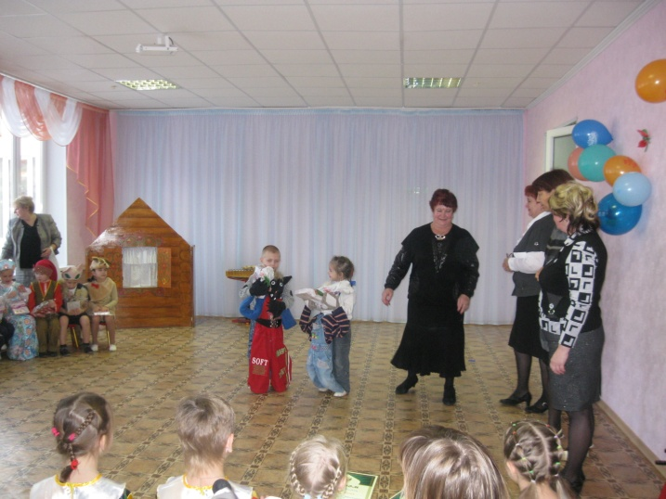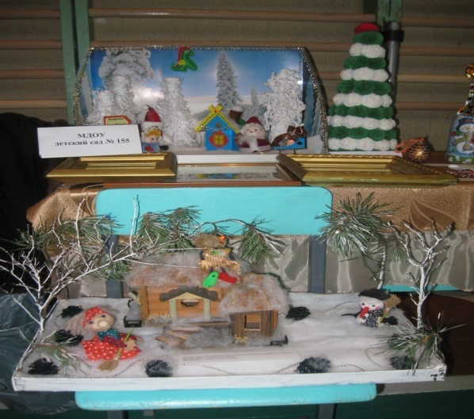
Областной конкурс на лучшее учебно- Районный этап фестиваля прикладного
методическое пособие по проведению творчества работников МДОУ
массовых мероприятий с детьми по тематике «Праздник талантов»
«Пожарная безопасность» - 1 место
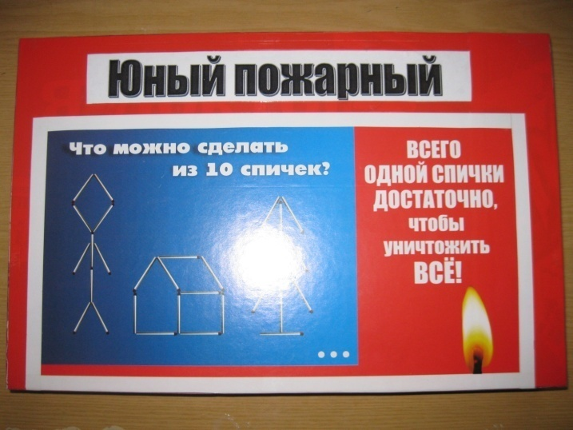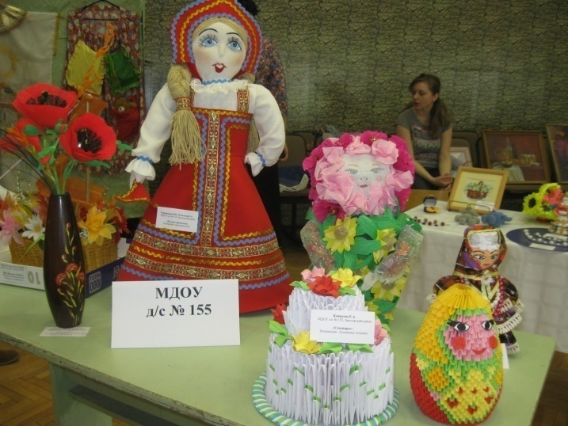
Городской фестиваль детского творчества среди детей дошкольного возраста
«Мой любимый детский сад 2012» - 3 место
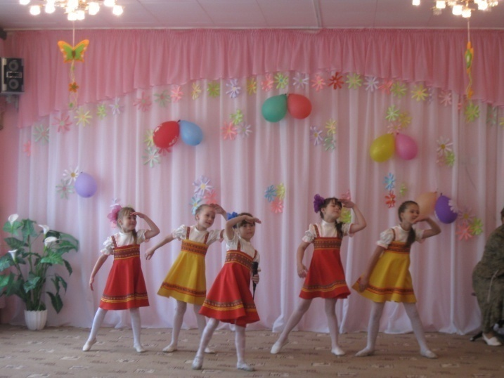
ПРИЛОЖЕНИЕ3

«Человек труда – сила, надежда и доблесть Ярославля»
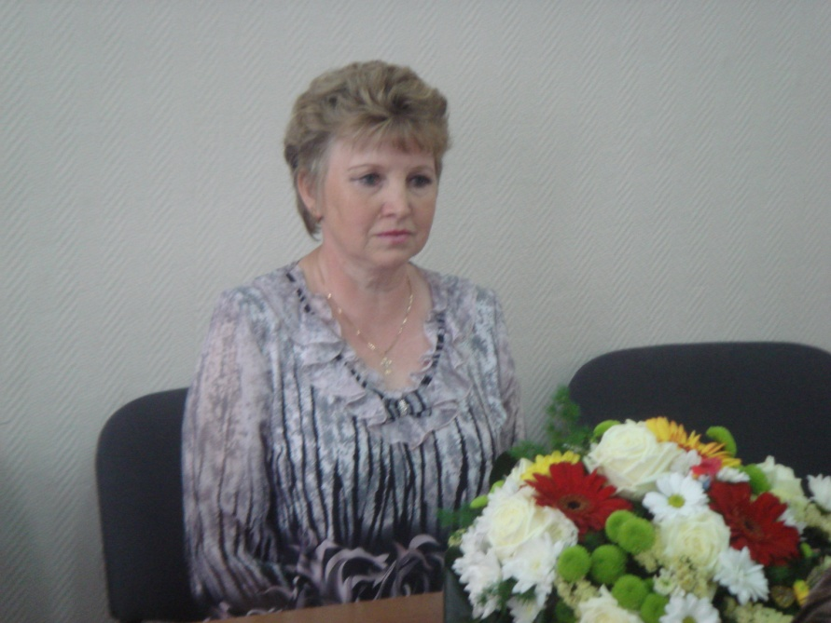

«Праздник талантов»
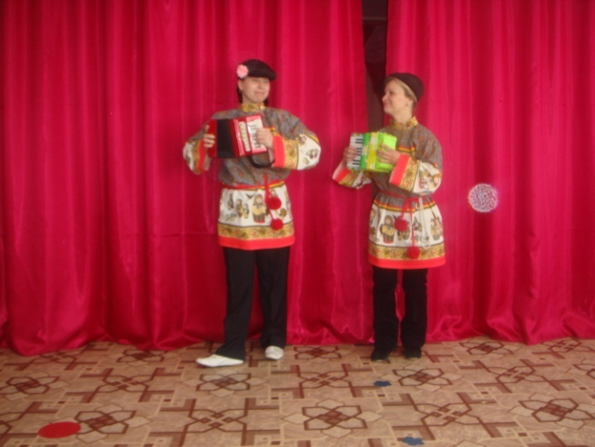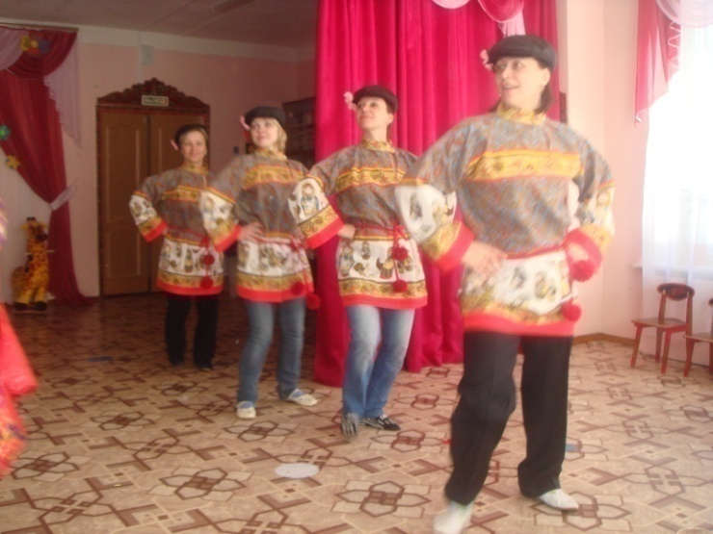

ПРИЛОЖЕНИЕ 4
Городская-акция конкурс «Пернатая радуга»
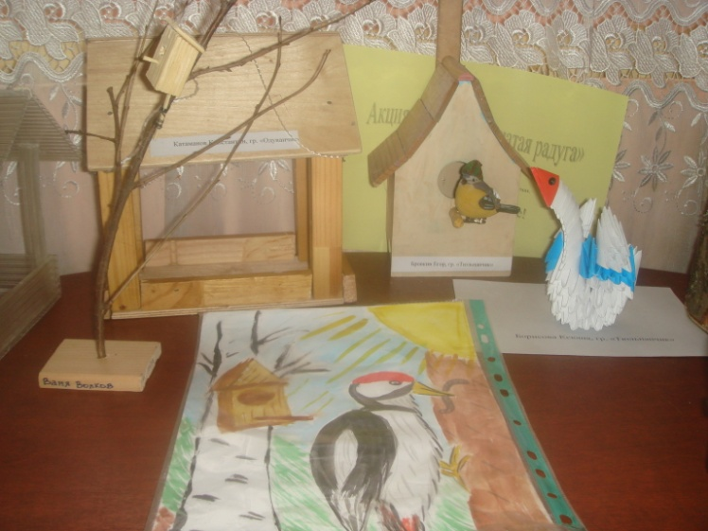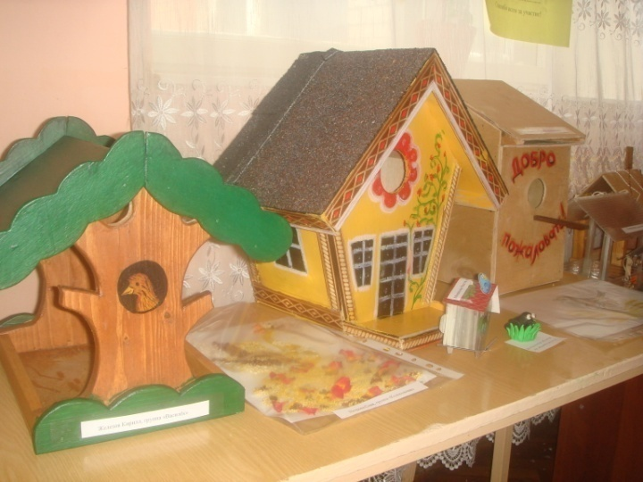
Областной конкурс на лучшее учебно - методическое пособие «Пожарная безопасность»

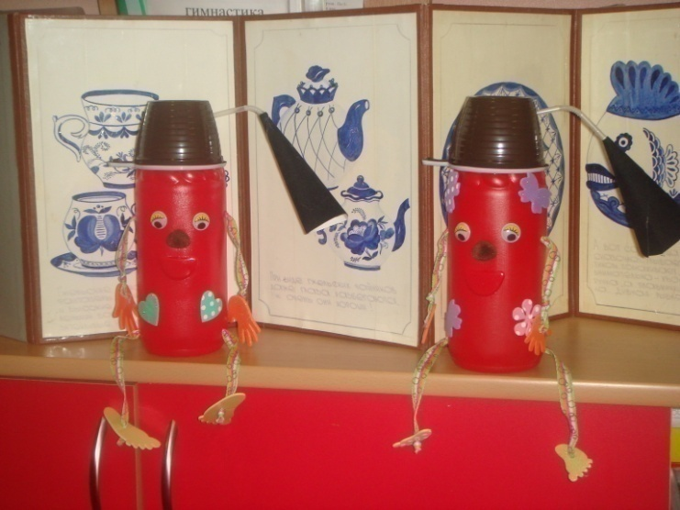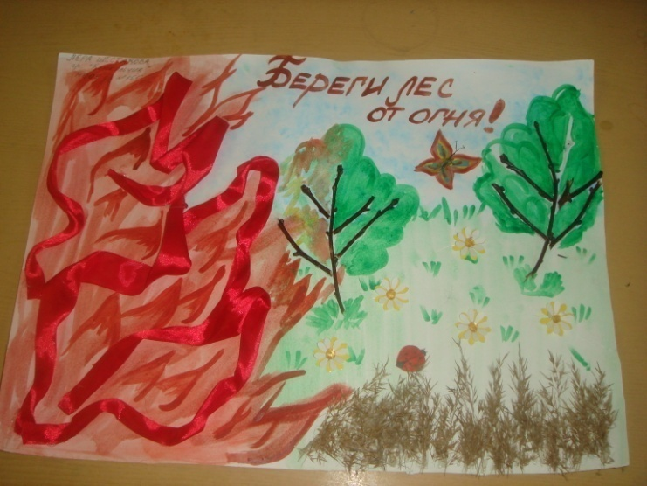
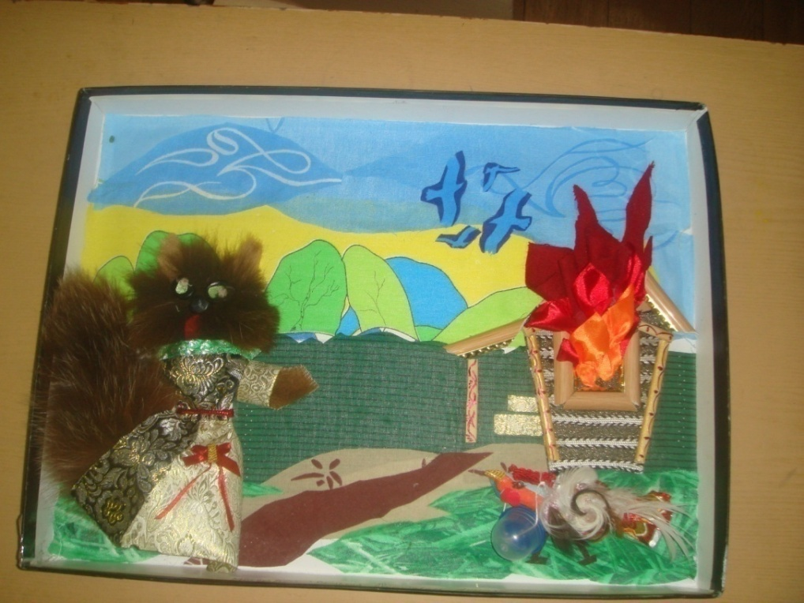
9. Состояние здоровья дошкольников, меры по охране и укреплению здоровья.
Укрепление физического и психического здоровья ребенка – основная задача программы воспитания детей в детском саду.
Особое внимание в воспитании здорового ребенка уделяется развитию двигательной активности.
Подбор программного материала осуществляется руководителем по физическому воспитанию с учетом возрастных особенностей детей:
- малышам занятия должны доставлять удовольствие,
- в среднем возрасте – развивать физические качества,
- в старшем возрасте – сформировать потребность в движении, развивать двигательные способности и творческую самостоятельность детей.

Педагог использует на занятиях различные варианты подвижных игр: сюжетные, со спортивными элементами, игры-забавы, круговые тренировки, занятия на тренажерах и др. В план физкультурно – оздоровительной работы включены спортивные мероприятия и праздники с участием родителей, эстафеты и соревнования, утренняя гимнастика на свежем воздухе (с июня по сентябрь) и с музыкальным сопровождением (с сентября по июнь).

Направление физкультурно – оздоровительной работы определяется на основе мониторинга физического развития каждого ребенка.
Диагностика показывает тесную взаимосвязь антропометрических данных и физических двигательных навыков дошкольников. Так, дети, имеющие дефицит мышечной массы, имеют сравнительно низкие показатели в таких видах движения, как метание и прыжки в длину. Дети же с избыточным весом показывают низкий уровень выносливости в беге, равновесии и лазании.

Оздоровительные мероприятия

Месяц | Мероприятия
сентябрь | - оксалиновая мазь для вновь поступающих;  - дибазол (10 дней)  - поливитамины.
октябрь | - закаливание  - поливитамины
ноябрь | - закаливание  - поливитамины  -дибазол (10 дней)
декабрь | - оксалиновая мазь  - поливитамины  - закаливание  - самомассаж активных зон (точечный)
январь | - оксалиновая мазь  -поливитамины  -закаливание  - точечный массаж
февраль | - закаливание  - поливитамины  - дибазол (10 дней)  - точечный массаж
март | - закаливание  - поливитамины
апрель | - закаливание  - поливитамины

Мероприятия для профилактики гриппа

Мероприятия | Кратность
Витамин «С» | постоянно
«Ревит» | С IX по IV
Фитанцидотерапия | В зимний период
Оксалиновая мазь | - для вновь поступающих – сентябрь, октябрь  - в период заболеваемости ОРВИ и гриппа – всем детям
Дибазол | Сентябрь (10 дней)  Ноябрь (10 дней)  Февраль (10 дней)
Прививки | По плану

Охрана жизни и здоровья детей
Группы здоровья | 2011-2012уч.г. |  | 2012-2013уч.г. |  | 2013 -2014 уч.г.
 | Число детей, чел | Доля детей, % | Число детей, чел | Доля детей, % | Число детей, чел | Доля детей, %
1 | - | - | 2 | - | 7 | 2.3%
2 | 194 | 71% | 204 | 75% | 246 | 84,5%
3 | 78 | 29% | 67 | 25% | 44 | 15.2%
4 | - | - | - | - | 1 | 0,3

Физическое развитие детей

 | 2013 год
 | ясли | сад | д/с
Нормальн. | 58/  84,5% | 162/  77.8% | 200/  79.8%
Деф. м. т. I степени | 2/  4.4% | 6/  2.9% | 8/  3.2%
Деф. м.т. II степени | 2/  4.4% | - | 2/  0,8%
Избыток массы Iст | 2/  4% | 7/  3,1% | 9/  3,3%
Избыток массы II-III | 2/  4.4% | 34/  16.4% | 36/  14.2%
Низкий рост | 1/  2.3% | 2/  1% | 3/  1.2%
Высокий рост | -/- | 4/  1,9% | 4/  1,6%

Общая заболеваемость в 2013 году составляет 745 случаев.
Уровень инфекционной заболеваемости увеличился 2010 г. – 36 случаев,
2011г. – 73 случая, 2013г. -
Показатель – пропущено 1 ребенком по болезни увеличился:
2011 г. – 18,2%; 2013году -
В этом году индекс здоровья детей повысился:
2010 г. - 16,0, 2011 г. – 12,7, 2013г. – 20.
Уменьшилось число частоболеющих детей: 2011 г. - 65 , 2013 г.- 40 по детскому саду.

Физическое развитие детей
За последние два года наблюдается уменьшение количества детей с III группой здоровья следовательно увеличился % детей со II группой здоровья, детей с IV группой здоровья в 2013 г. – 1, число детей с I группой здоровья – 7.
Увеличилось количество детей с нормальным физическим развитием: 2011 г. – 80,6%., 2013г. – 82%. Уменьшилось количество детей с высоким ростом – 4 ребёнка (2011 г. – 5детей), уменьшилось количество детей с низким ростом – 3 ребенка (2011 г. – 7) .
Уменьшился % детей с дефицитом массы I степени: 2010 г. – 10,9%, 2011 г. – 7,3%, 2013г.- 3,2%
и с дефицитом массы II и III степени: 2010 г. – 0,5 %, 2011 г. - 0,4%, 2013г.- 0,8%.
Процент детей с избытком массы тела массы I степени остаётся на прежнем уровне: 2011 г. – 3,3%, 2013г.- 3,3%. К сожалению очень сильно возрасло количество детей с избытком массы тела II степени – 36, что составляет 14, 2%.
Большая роль в пропаганде физкультуры и спорта отводится работе с родителями. Проведение родительских собраний, вовлечение родителей в спортивно-оздоровительную работу детского сада стало традицией: досуги и развлечения, недели здоровья.
Особое внимание коллектив ДОУ уделяет адаптации вновь поступивших детей.
В 2013-2014 уч. году адаптация детей к условиям детского сада прошла достаточно легко.
С тяжелой адаптацией – 6 детей (7,3%); больше половины детей имеют легкую адаптацию.

Этому способствовала определенная система мероприятий, направленная на предупреждение дезадаптации детей при приеме в ДОУ:
1. Организационная работа (беседа с родителями; комплектование групп
и составление подвижного графика поступления детей в ДОУ).
2. Медико-оздоровительная работа (сбор анамнеза, просветительская
работа с родителями; составление индивидуальных назначений,
укрепляющих нервную и иммунную систему; наблюдение за
физиологическим состоянием детей в течение периода адаптации;
контроль за соблюдением санитарно-эпидемиологического режима).
3. Психологическое обеспечение адаптационного периода
(анкетирование родителей; выдача памяток по подготовке к
посещению детского сада; помощь в организации благоприятной
развивающей среды, создание положительного психологического
климата в группе и др.).
4. Построение педагогического процесса (работа с семьей; реализация
индивидуального подхода к ребенку, учет его актуальных
потребностей, уровня психофизического развития).
5. Организация предметно-развивающей среды. Модель развивающей
среды в период адаптации базируется на двух идеалах: детский сад
- это второй дом для малыша; специально организованная среда
для игр и отдыха, для занятий и разнообразной доступной этому
возрасту деятельности.

10. Организация питания.

Большое значение в работе по оздоровлению детей придается питанию. Оно сбалансировано и построено на основе единого 10 - дневного меню, с учетом потребностей детского организма. Ежедневно дети получают необходимое количество белков, жиров, углеводов. проводится витаминизация третьих блюд аскорбиновой кислотой. В рационе круглый год присутствуют свежие фрукты, овощи, соки. Организация питания находится под постоянным контролем администрации учреждения. Не допускается нарушение срока хранения и реализации скоропортящихся продуктов.
Основными принципами, которыми мы руководствуемся при организации рационального питания, являются:
- соблюдение определенного режима питания,
- выполнение установленных правил технологии приготовления блюд, максимально сохраняющих ценность продуктов.

Бракераж готовой продукции осуществляется регулярно с оценкой вкусовых качеств. При этом осуществляется контроль за условиями хранения продуктов и сроками их реализации, санитарно-эпидемиологический контроль за работой пищеблока и организацией обработки посуды. Комиссия по питанию МДОУ систематически контролирует приготовление пищи, объем продуктов, время закладки продуктов в котел, раздачу пищи по группам и в группах, а также качество приготовления пищи.
Анализ состояния питания проводится ежеквартально, результаты обсуждаются на административных совещаниях.
В феврале месяце в ДОУ состоялся месячник «Здоровое питание»: в каждой группе были проведены беседы о здоровой пищи, о вредных продуктах и вредных привычках, состоялся конкурс творческих работ «Моё любимое блюдо» среди семей воспитанников детского сада. Родители приняли активное участие в данном мероприятии.

11. Обеспечение безопасности.
В ДОУ созданы необходимые условия для обеспечения безопасности детей и сотрудников ДОУ. Территория ДОУ огорожена забором, установлена тревожная кнопка для экстренных вызовов, пожарная сигнализация, на входных дверях установлен домофон.
Имеются инструкции определяющие действия персонала, и планы пожарной эвакуации людей. ДОУ укомплектовано необходимыми средствами противопожарной безопасности.
В детском саду систематически проводятся эвакуационные занятия, согласно утвержденным планам, на которых отрабатываются действия всех работников ДОУ и детей на случай возникновения чрезвычайной ситуации.

Мероприятия проводятся на основе:
1. Плана мероприятий по охране жизни и здоровья детей и сотрудников в МДОУ детский сад № 155 на 2013-2014уч. год.
2. Плана мероприятий по пожарной безопасности на 2013-2014 уч. год.
3. Требований и инструкций о мерах пожарной безопасности.

Нормативно-правовая база по обеспечению пожарной безопасности МДОУ детский сад №155:
1. Приказ руководителя ДОУ “О назначении ответственного за пожарную безопасность” (издается в начале учебного года).
2. Приказ руководителя ДОУ “О дополнительных мероприятиях по усилению мер пожарной безопасности”.
3. Приказ руководителя ДОУ “Об обеспечении пожарной безопасности” .
4. План мероприятий по обеспечению пожарной безопасности.
5. Примерный перечень подлежащих разработке инструкций по пожарной безопасности.
6. Инструкция о мерах пожарной безопасности.
7. Инструкция о порядке действий в случае возникновения пожара.
8. Журнал регистрации инструктажей по пожарной безопасности работников.
9. Журнал учета первичных средств пожаротушения.
10. Акт проверки технического состояния и пожарных кранов внутреннего противопожарного водопровода.
11. Договор на техническое обслуживание пожарной сигнализации.
12. Положение об организации обучения и проверки знаний по пожарной безопасности сотрудников.
13. Схема оповещения сотрудников в случае чрезвычайной ситуации;
14. Порядок эвакуации дошкольников из групповых помещений при возникновении чрезвычайной ситуации (взрыв, пожар, авария).

Большое значение в ДОУ уделяется охране жизни и здоровью воспитанников. С детьми дошкольного учреждения в системе проводятся занятия по ОБЖ (используются формы проведения с учетом возрастных особенностей детей), игры по охране здоровья и безопасности, направленные на воспитание у детей сознательного отношения к своему здоровью и жизни, проводятся Дни охраны труда, 2 раза в год в ДОУ проводятся месячники безопасности (октябрь, май).
В каждой группе имеются уголки безопасности, в которых помещается информация для родителей о детских заболеваниях, мерах их предупреждения, профилактических мероприятий по детскому дорожно-транспортному травматизму. Комиссией по охране труда, составляются акты осмотра детских площадок, других помещений для работы с детьми, ежедневно ответственными лицами осуществляется контроль с целью своевременного устранения причин, несущих угрозу жизни и здоровью детей и работников.
12. Сотрудничество с социальными партнерами.
МДОУ детский сад № 155 осуществляет тесное взаимное сотрудничество с различными учреждениями и организациями г. Ярославля, как на договорной, так и на без договорной основе:

СОШ № 84, 59
(консультативная и методическая помощь педагогам и родителям , совместные познавательные уроки, занятия с детьми, посещение библиотеки)
Детская поликлиника № 5
(профилактическая работа, обследование детей, закрепленный за д/садом врач – посещение 2 раза в неделю)
Отдел образования Зав. района
(координация деятельности ДОУ, информирование ДОУ)
МОУ Центр диагностики и консультирования «Развитие», «Центр помощи детям» (ПМПК)

Пожарная часть Заволжского района
(предоставление информации, познавательные занятия с детьми)
МДОУ
детский сад
№ 155
«Росинка»

ГЦРО, ИРО, Дом работников образования, ЯГПУ, ЦО и ККО
(повышение квалификации педагогических работников, аттестация педагогических работников)

Библиотека им. А. Гайдара
(проведение занятий для детей в комнате сказок, посещение чит. зала, организация развлечений, консультативная и методическая помощь педагогам и родителям)

Физкультурно-оздоровительный центр Заволжского района
(приглашение детей в секцию хоккея по результатам диагностики)

Центр «ЛАД»
(посещение дошкольниками студий и кружков центра)
Театры кукол,
Ярославский цирк,
Ярославская филармония
(представления для детей, знакомство детей с различными

видами театров и муз. инструментами)

Департамент образования мэрии
г. Ярославля
(инспекционно-контрольная деятельность, учредитель)

13. Основные сохраняющиеся проблемы ДОУ.
Вся работа коллектива ДОУ в 2013 -2014 учебном году велась согласно годового плана и основной общеобразовательной программы. Деятельность коллектива ДОУ в течение 2013-2014 учебного года была разнообразной и многоплановой. Достигнутые результаты работы, в целом, соответствуют поставленным в начале учебного года целям и задачам.
- Основные направления ближайшего развития ДОУ.

Наш коллектив видит следующие перспективы развития:
- Расширение возможностей для осуществления приоритетных направлений.
- Оснащение предметно-развивающей среды.
- Техническое оснащение педагогического процесса.
- Укрепление здоровья сотрудников и повышение мотивации педагогического труда.
- Продолжать работу над имиджем ДОУ за счет повышения качества образовательного процесса (совершенствование профессиональных умений сотрудников, рационализации использования рабочего времени и помещений).

Задачи методической работы на новый учебный год:

1. Продолжить работу по приоритетным направлениям:
- Обеспечение здоровья и здорового образа жизни;
- Создание условий для обеспечения равных стартовых возможностей для каждого ребенка при переходе в школу и в адаптационный период.

2. Повысить качество дошкольного образования:
- Совершенствование уровня профессиональной компетенции педагогов в вопросах речевого развития дошкольников.
- Использование в работе с детьми проектно-исследовательской деятельности.
- Совершенствовать психолого-педагогическую и речевую поддержку воспитанников.
- Контроль проведения индивидуальной работы с детьми на группах.
- Оптимизировать работу с родителями используя информационно-аналитические, досуговые, познавательные, наглядно-информационные формы организации работы.
- Разработать новое перспективно-календарное планирование в соответствии с ФГОС ДО.

Наш коллектив видит следующие перспективы развития:
- Сохранение сплоченного, творческого коллектива единомышленников.
- Расширение возможностей для осуществления приоритетных направлений.
- Оснащение методического кабинета, физкультурного и музыкального зала.
- Совершенствование комплекса образовательных услуг (изучение и проведение мониторинга на новые образовательные услуги, введение дополнительных платных услуг).
- Техническое оснащение педагогического процесса.
- Укрепление здоровья сотрудников и повышение мотивации педагогического труда.
- Продолжение работы над имиджем ДОУ за счет повышения качества образовательного процесса (совершенствование профессиональных умений сотрудников, рационализации использования рабочего времени и помещений).

